Soit la table JOUEURS suivante

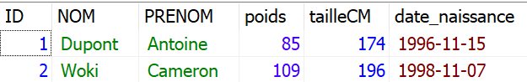

**(4) Q n°1 :** écrivez le code de ***création*** de la ***structure*** de la table

**(4) Q n°2** : écrivez le code ***d’alimentation*** des données de la table

**(2) Q n°3 :** on souhaite ajouter à la table le joueur Uini Atonio qui est né le 26 mars 1990, mesure 1m96 et pèse 145 kilo.

**Ecrire la requête correspondante.**

Soit la table fournie par la ***relation*** suivante :

**Jeux** (code_jeu, lib_jeu, date_sortie, prix_sortie, lib_developpeur).

Les code et libellé (lib) sont des CHAR ou VARCHAR, le prix est un FLOAT et la date une DATE.

Répondre au moyen d’une requête SQL aux questions suivantes

**(10) Q n°4**

4.1 on veut la liste des libellés de jeux dont le prix de sortie est inférieur à 50 euros

4.2 on veut la liste des jeux (code et libellé) qui ont été développés par le développeur ‘Larian Studio’

4.3 on souhaite la liste des jeux (code et libellé) qui sont sortis après le 1er janvier 2024 et dont le prix de sortie est supérieur à 60 euros

4.4 on souhaite la liste des jeux (code et libellé) dont le libellé contient le terme ‘Star’ ou le terme ‘planet’

4.5 on souhaite la liste des libellés de jeux et le prix de sortie des jeux développés par le développeur ‘Sega’ avant le 1er janvier 2015